Education System in Hungary
Schulsystem in Ungarn

Primary School/ Grundschule
- lover section until 4th class/ Unterstufe bis zur 4. Klasse
- after the 6th class: You can continue primary school or go to the gymnasium/ Nach der 6. Klasse kann man entweder in ein Gymnasium gehen, oder die Grundschule fortsetzen
- education compulsory till 16 years/ bis zum 16. Lebensjahr Schulpflicht
After the primary school, you can go to gymnasium or secondary

school to learn a profession/ Nach der Grundschule kann man ein Gymansium besuchen oder in eine Fachmittelschule gehen um einen Beruf zu erlernen.

Secondary school/ Fachmittelschule-Fachgymnasium
- 4 years to GCSE + certificate of a profession (mechanic, turner)/ gibt nach 4 Jahren Abitur und einen Beruf (Mechaniker, Schreiner, Drechsler)
- After it you can go to the Technikum which gives you a higher certificate/ danach hat man die Möglichkeit eine höhere Ausbildung in einer technischen Fachschule zu machen
Gymnasium
(Unsere Schule: Gymnasium, Grundschule Németh László)
- different types of main subjects (mathematics, foreign languages, biology)/ verschiedene Fächer
- after it you will get GCSE/ gibt nach vier/sechs Jahren Abitur
- You must do a test to get in those classes/ Es gibt eine Aufnahmeprüfung
- Everyone’s purpose is the higher education (because it gives only GCSE)/
- das Ziel ist eine höhere Bildung, denn das Gymnasium gibt nur ein Abitur
GCSE in Hungary and after it/ das Abitur in Ungarn und danach
- after it: university or high school / danach Uni, oder Hochschule
- compulsory subjects (You must write a final exam):/Fächer in denen du einen Test schreiben sollst
- Mathematics/ Mathe
- Hungarian language and literature/ ungarische Literatur und Grammatik
- History/ Geschichte
- 1 foreign language/ eine Fremdsprache
- 1 chosen subject/ ein frei gewähltes Fach
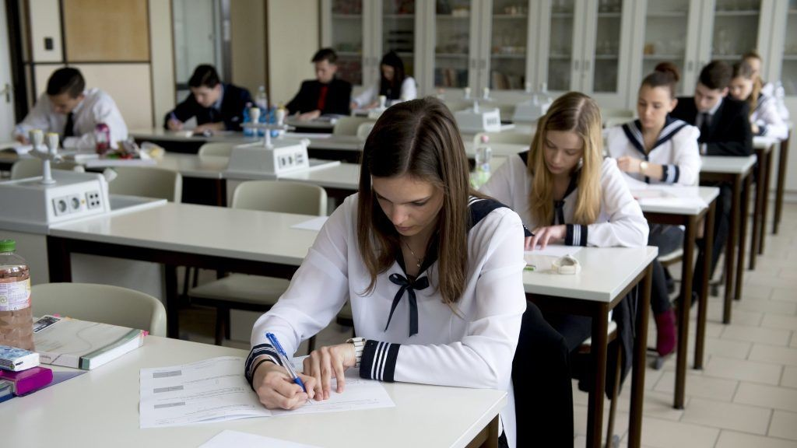
University/ Universität
- plus point for different subjects
- it gives the highest graduate/ höchste Bildungsstufe
- it has a supported or a paid part based on your GCSE points/ wenn man wenigere Punkte hat als erwünscht, soll man Studiengebühr bezahlen
- You can reach the level of DR/ man kann den Doktortitel erreichen
- You can get more diploms/ man kann mehrere Diplome haben

College/ Hochschule
- it is lower than the university/ nicht so hoch wie die Uni
- after it you can go to the university/ danach kann man an der Uni weiterstudieren

OKJ/ Einen Ausbildungsberuf erlernen
- in general it is 2 years/ diese Art der Berufsausbildung dauert gewöhnlich 2 Jahre
- 2 of them is free you can do more but they are not free/ 2 Qualifikationen sind gebührenfrei, man kann auch mehr machen, aber die kosten schon Geld
- you can do it next to the university or high school or you can go to university after it/ man kann es neben oder vor der Uni machen

